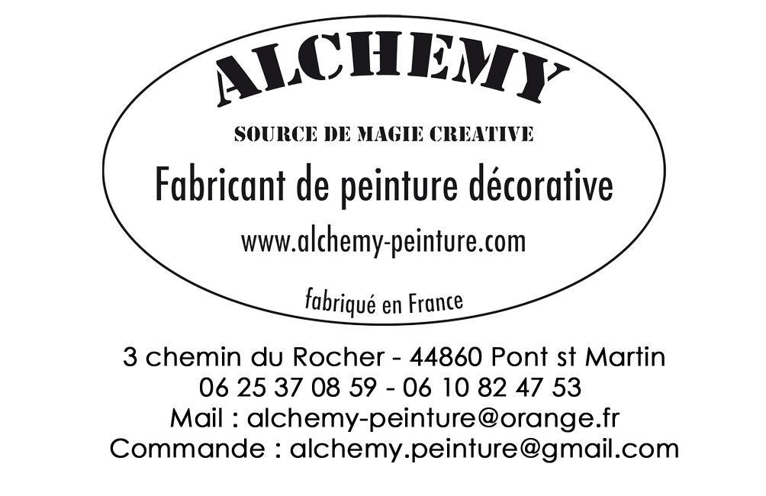
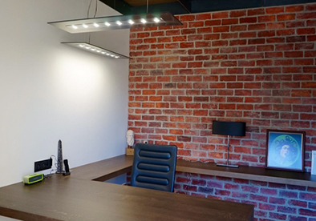

Stage 7 - FORMATION TECHNIQUE
La chaux en décor
Préparer et utiliser la chaux, le badigeon, les patines, les briques en relief

Objectifs :

Comprendre et utiliser ce matériau noble qu’est la chaux, son histoire, sa fabrication.
Préparer et appliquer un badigeon ou une patine.
Comment imiter un mur de briques en relief avec un mortier à base de chaux hydraulique

Destination :

Peintres, centre de formation professionnelle, personnel chargé du secteur produits…

Durée : 1 jour ( 8 h ) - horaires : de 8 h 30 à 18 h 00 (pose repas : 1 h 30)

Contenu : Théorie 20 % - Pratique 80 %

Matériel à prévoir par le stagiaire : vêtements de travail
Carnet, crayons, éventuellement un sèche-cheveux

Lieu de formation : dans nos locaux
3 chemin du Rocher – La Benetière – 44860 PONT SAINT MARTIN

Coût de la formation : 300 € HT (360 € TTC) par participant
ces prix s’entendent hors frais de transport et d’hébergement
le repas du midi se fait dans un petit restaurant proche de nos locaux pour 13 € environ

Date du stage :
Dans le souci de limiter l’impact généré par votre absence sur votre lieu de travail, nous vous proposons deux dates. La date définitive n’est validée que si un nombre suffisant d’adhérents est réuni. Dans le cas contraire, la proposition est décalée à la session suivante.

Si vous êtes intéressé par ce programme, remplissez cette demande de renseignements. Ce coupon ne constitue pas une réservation, un devis avec nos conditions d’adhésion vous sera adressé ainsi que les dates de formation.

Nom : ……………………………….  Prénom : …………………………….  Nom : ……………………………….  Prénom : ……………………………. | Société : ………………………………...  Adresse : …………………………………...  ……………………………………………..  Mail : ……………………………………….  Tél : ……………………………………….. | Signature et tampon

Nous retourner ce document complété :
Par courrier : Alchemy – 3 chemin du Rocher – 44860 PONT SAINT MARTIN
Par mail : alchemy-peinture@orange.fr
PROGRAMME

• 8 h 30 : accueil des stagiaires – Présentations – Café

• 9 h 00 : Visualisation des différents chantiers décoratifs réalisés avec de la chaux

• 9 h 30 : Résumé historique
le cycle de la chaux : comment est-elle obtenue et pour quelles utilisations ?
l’outillage, la formulation.

• 10 h 00 : Les supports admissibles : leur nature, la porosité, l’hygrométrie
L’impression sur supports modernes. Les différents laits de chaux (dilution)
- Pratique : les stagiaires appliquent un primaire adapté sur deux panneaux

• 10 h 30 : Démonstration du formateur et mise en œuvre par les stagiaires pour les étapes suivantes :
- Briques : préparation du mortier de chaux hydraulique blanc
- Application pour réaliser le fond du panneau

• 11 h 00 : Briques : sur un panneau sur lequel le fond au mortier blanc est déjà réalisé et sec, les stagiaires
appliquent un mortier ocre rouge en épaisseur pour former le volume des briques.
Le panneau est mis de côté pour le temps nécessaire à la prise partielle du mortier.

• 11 h 30 : Composants d’un badigeon à l’ancienne
- Les fixateurs ancestraux. Le rôle du liant, avantages et inconvénients
- Préparation d’un badigeon à l’ancienne. Comment déterminer la quantité de liant, la dilution adaptée.
(le mélange est réalisé par les stagiaires). Comment préparer les pigments.

• 12 h 00 : La formulation moderne
- Caractéristiques des résines acryliques. Dosage
- Le badigeon prêt à l’emploi
- Deux mélanges d’application pour le badigeon.
- Les stagiaires appliquent une première couche de badigeon prêt à l’emploi sur un panneau.
Ils réalisent leur propre mise en teinte.

• 12 h 30 : Pose déjeuner (1 h 30)

• 14 h 00 : Briques : - Les stagiaires réalisent la répartition et le tracé des briques
- La mise en creux des joints est réalisée

• 14 h 45 : Briques : - Sur un panneau préalablement préparé et sec, réalisation des patines
successives de coloration
Séchage et protection par vernissage (le panneau est mis à sécher)

• 15 h 45 : Badigeon : La deuxième couche de badigeon est réalisée par les stagiaires

• 16 h 15 : Briques : - Les stagiaires préparent un mortier blanc et réalisent les joints de leurs briques
(ragréage général)

• 16 h 45 : Le formateur explique les différents types de patine qu’il est possible de réaliser sur un badigeon.
Démonstration d’une patine aquarellée en deux tons réalisée dans le frais.

• 17 h 15 : Briques : Les stagiaires retirent l’excédent du mortier blanc et dégagent les joints

• 17 h 45 : Rangement du matériel. Questions diverses
• 18 h 00 : Fin de la formation

